**Politechnika Rzeszowska im. Ignacego Łukasiewicza**

**Kierunek: Inżynieria i Analiza Danych grupa II**

**Igor Guła**

**Projekt 3**

**Rzeszów 2021**

1. Wstęp

Tematem mojego zadania było napisać program bazujący na grafie skierowanym reprezentowanym przy pomocy macierzy sąsiedztwa. Program ma za zadanie wypisać następujące informacje:

-Wszystkich sąsiadów dla każdego wierzchołka grafu.

-wszystkie wierzchołki, które są sąsiadami każdego wierzchołka.

-stopnie wychodzące wszystkich wierzchołków.

-stopnie wchodzące wszystkich wierzchołków.

-wszystkie wierzchołki izolowane.

-wszystkie pętle.

-wszystkie krawędzie dwukierunkowe.

1. Schematy blokowe

2.1 funkcja wyświetlająca sąsiadów wierzchołków

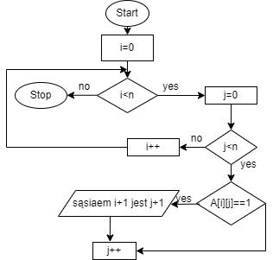

2.2 funkcja wyświetlająca wierzchołek będący sąsiadem każdego wierzchołka

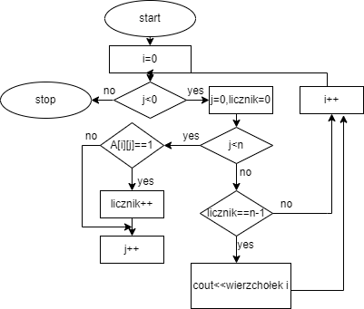

* 1. funkcja wyświetlająca stopień wychodzący wierzchołka

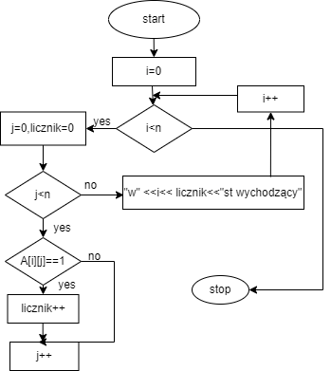

* 1. funkcja wyświetlająca stopień wchodzący wierzchołka

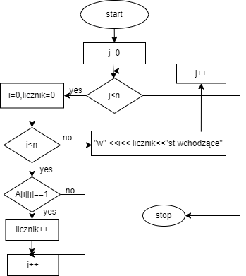

* 1. funkcja wyświetlająca wierzchołek izolowany

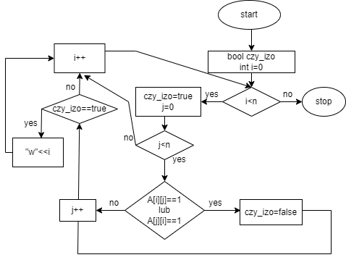

* 1. funkcja wyświetlająca wszystkie pętle wierzchołków

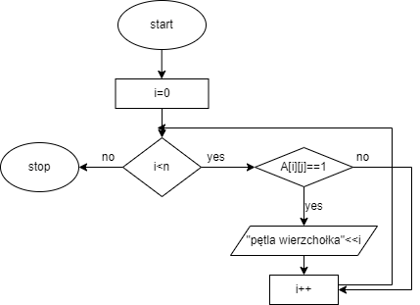

* 1. funkcja wyświetlająca krawędź dwukierunkowe między wierzchołkami

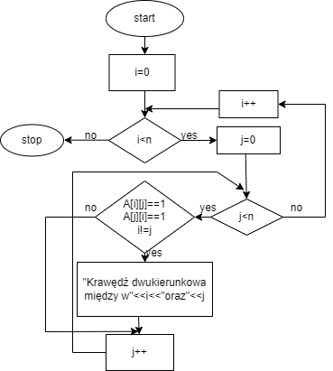

* 1. funkcja main

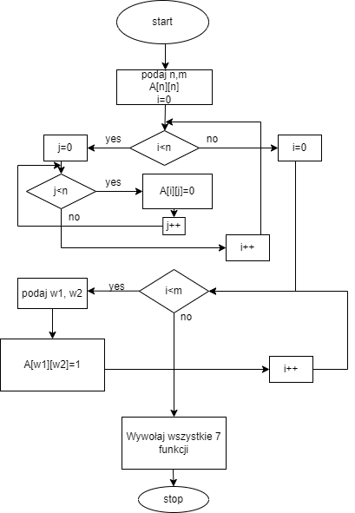

1. Działanie Programu

3.1 Chciałbym tutaj przedstawić działanie tego programu na pewnym przykładzie, dokładniej grafie skierowanym podanym poniżej:

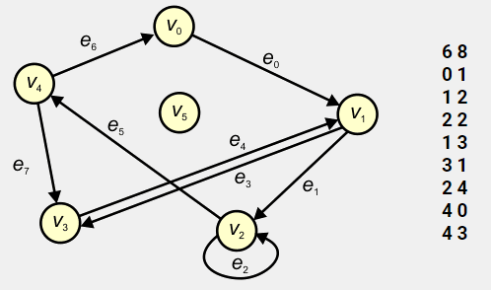

3.2 Pierw program prosi nas o podanie liczby wierzchołków i krawędzi, potem musimy podać również sąsiadujące wierzchołki by program mógł wpisać je do macierzy sąsiedztwa.

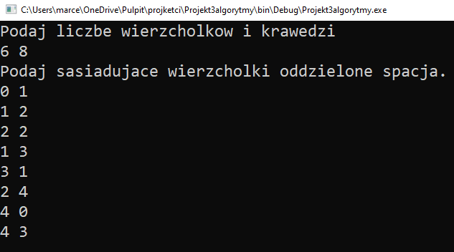

3.3 Program po wpisaniu wymaganych do macierzy sąsiedztwa wykonuje wszystkie potrzebne operacje a następnie wyświetla on uporządkowane odpowiedzi tak jak na podanych zdjęciach.

1. Pseudokod
2. Wnioski

Podczas pracy nad tym zadaniem dowiedziałem się jak programować grafy oraz przedstawiać je za pomocą macierzy sąsiedztwa. Było to niezwykle przydatne doświadczenie dzięki któremu byłem w stanie zrozumieć poszczególne funkcje i działania grafów które na pewno przydadzą mi się w przyszłości.